ANEXO I
MEDIDAS PREVENTIVAS GENERALES
PROTOCOLO PARA ACTIVIDADES CULTURALES
(Clases particulares o grupales)
- Educación no formal -
22 de junio de 2020

En conformidad con el Decreto Nacional N°520/2020, Decreto Provincial 481/2020.
El presente protocolo tiene como objetivo mantener la bioseguridad de clientes, empleados y la infraestructura del comercio, para así minimizar la diseminación viral frente a la Emergencia Sanitaria de la COVID-19.
Habilitación comercial: instituto, escuela de arte, asociaciones civiles y afines.
Actividades permitidas: clases no formales, con hasta 10 personas, siempre que el espacio asegure los 4m² por persona.
Actividades no permitidas: clases grupales mayores a 10 personas, con contacto físico, con uso compartido de elementos.
Horario: lunes a sábado, hasta las 20 horas.
Capacidad: 1 persona cada 4m²
Edades: a partir de los 7 años.

Modalidad:
Se darán turnos para cada actividad que deben cumplirse en forma estricta, de modo de evitar la presencia de más de 10 personas en el mismo sitio (9 estudiantes más profesor/a).
La clases tendrán una duración de 45 minutos, quedando los 15 minutos restantes para la limpieza y desinfección del aula/ espacio.
Se llevará un registro diario de asistentes con los siguientes datos: nombre, apellido, DNI y teléfono de contacto. El objetivo es poder localizar rápidamente en caso de ser necesario.
Se establecerán horarios diferenciados para personas mayores de 60 años y personas que pertenecen al grupo de riesgo (hipertensos arteriales, diabetes, etc.).

Medidas de protección:
- Personal (profesores y otros):
En caso de contar con mostrador, se implementará un vidrio protector y/o alguna barrera física que garantice el distanciamiento al momento de atención al público.
Uso recomendable de tapaboca dentro del local.
En caso de profesores, se recomienda el uso de protector acrílico o máscara.
Se respetará el distanciamiento físico de 2m. entre el personal laboral y estudiantes.
Se fomentará el lavado frecuente de manos.
No se podrán compartir elementos propios del rubro, además de mate, tazas, salvo que sean previamente lavados y/o desinfectados.
Evitar los saludos, abrazos y besos, para asegurar el distanciamiento físico.
Estornudar o toser cubriéndose con el pliegue del codo.
Se sugiere compartir el Protocolo con los estudiantes antes del inicio de la actividad a los fines de tener pleno conocimiento y respetar las medidas preventivas.

- Estudiantes
Se recomienda el ingreso y salida del local con tapaboca. Durante la actividad no es necesario utilizarlo, siempre y cuando se respete el distanciamiento físico.
No se compartirán elementos personales como útiles, utensilios, ni elementos de higiene personal.
Estornudar o toser cubriéndose con el pliegue del codo.
No asistir si cursa algún cuadro respiratorio (resfrío, gripe, angina, u otras).

- Comercio
Se deberá tener preparados y desinfectados los elementos para uso individual del estudiante en cada turno: silla, banco, etc.
No se compartirán elementos personales como útiles, utensilios, mates, tazas.
Se garantizará jabón, alcohol en gel o alcohol diluido y toallas descartables en los baños, aula, ingreso o cualquier sitio de uso.
Se habilitarán baños de uso individual.
No se podrá usar bebederos.
Fomentar el cumplimiento de los horarios para evitar el acúmulo de gente en los ingresos, pasillos, etc.
Fomentar la no utilización de celulares o su desinfección frecuente.
El estabelecimiento garantizará que el personal afectado a la prestación de labores se encuentre asintomático a cualquier enfermedad respiratoria (resfrío, gripe, angina, u otras).

MEDIDAS DE DESINFECCIÓN/PREVENCIÓN
Superficies de contacto:
Las superficies de contacto frecuente como picaportes, mostradores, teclados, tableros, teléfonos, perillas, llaves de luz, canillas, bachas, equipos de música, controles remotos, etc., serán limpiadas y desinfectadas siguiendo estos pasos:
1° Limpieza con detergente, jabón o producto jabonoso. Secar.
2° Desinfección con agua + lavandina (ver anexo I).
Las superficies que no puedan ser mojadas, se desinfectarán con una solución hidro alcohólica al 70%, preparando 70% de alcohol medicinal al 96° y 30% de agua.
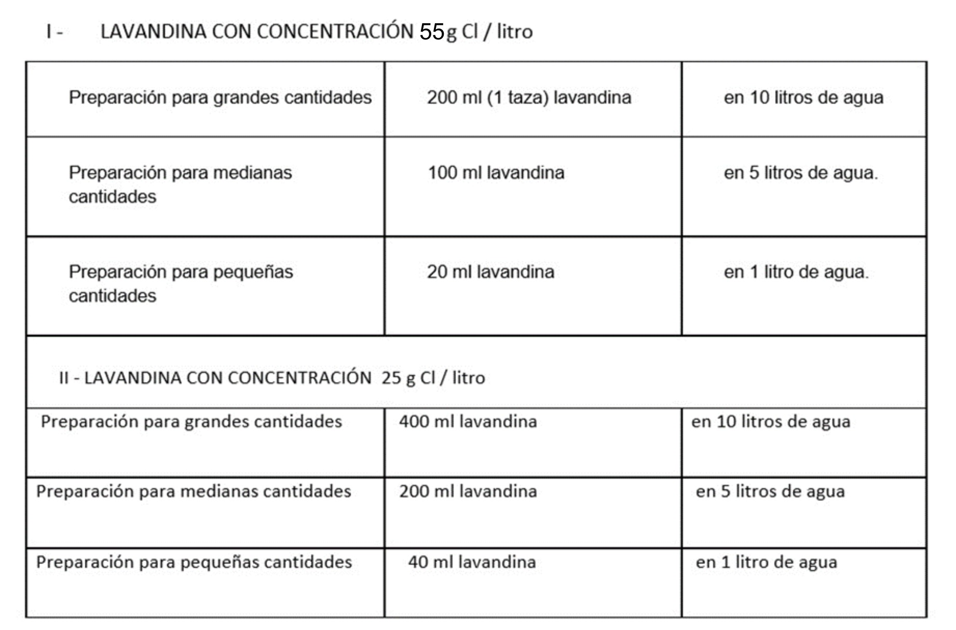
Baños:
Se prestará especial atención a la limpieza y desinfección de baños. Los baños son un lugar de especial cuidado. No sólo el personal de limpieza del establecimiento deberá encargarse de ésta tarea, sino que se debe fomentar que cada cliente cuide la limpieza de los baños.
• En la puerta del baño antes de ingresar y dentro del baño, se recomienda colocar cartelería para que cada usuario del baño adopte buenas prácticas de uso para cuidar no sólo su higiene, sino la limpieza del baño para proteger a los demás usuarios. Colocar cartelería de lavado de manos, según las pautas difundidas por la Organización Mundial de la Salud.
• Se deberá proveer de forma permanente jabón líquido y toallas de papel.
• Limpiar y desinfectar con mayor periodicidad: dispenser, picaportes de puertas, barandas y pasamanos de los baños.
• Limpiar y desinfectar pisos y paredes varias veces al día. La limpieza se realiza con algún producto jabonoso como el detergente.
El establecimiento será desinfectado completamente al final de la jornada laboral o antes de comenzar la jornada siguiente, incluyendo todas las superficies duras no porosas (pisos, vidrieras, paredes de superficies limpiables, etc.).
El personal deberá utilizar guantes y posteriormente efectuar el correcto lavado de manos.
Ventilación:
Debe ser natural por aire circulante o ventilación cruzada, NO por ventiladores.
Mantenerte una temperatura ambiente de entre 23-26°C.
Información Visual:
- Se dispondrá de manera clara y precisa la información sobre los protocolos sanitarios, higiene personal y manejo frente a la aparición de síntomas. Los mismos deberán permanecer exhibidos en los lugares de ingreso y salida del local (ANEXO II).

- Capacidad del establecimiento:
La capacidad será comunicada con señalización visible en el acceso al establecimiento y respetada en todo momento. Además, se podrá agregar un cartel por aula para indicar la capacidad máxima de personas en ese sitio.

Capacidad TOTAL: ____________
Capacidad por hora: Clientes ____________ + ______ Entrenadores

La base de este protocolo cumple las normas dispuestas en la Ordenanza Nº 67/2020 (Flexibilización aislamiento social, preventivo y obligatorio para actividades comerciales), pudiendo ser modificado con el avance de la emergencia sanitaria.
DUPLICADO
Las actividades y recursos descriptos en este protocolo, es exclusiva responsabilidad del comercio.

Firmo en conformidad con el Decreto Provincial 520/20, Decreto Provincial 781/2020, Ordenanza 67/2020, y Normas sanitarias vigentes (COVID-19).

Nombre del establecimiento:
Nombre y apellido propietario:
Rubro:
Capacidad máxima de personas por hora:
Dirección:
Teléfono:

Firma/aclaración:

La base de este protocolo cumple las normas dispuestas en la Ordenanza Nº 67/2020 (Flexibilización aislamiento social, preventivo y obligatorio para actividades comerciales), pudiendo ser modificado con el avance de la emergencia sanitaria.
Las actividades y recursos descriptos en este protocolo, es exclusiva responsabilidad del comercio.

Firmo en conformidad con el Decreto Provincial 382/20, Ordenanza 67/2020, y Normas sanitarias vigentes (COVID-19)

Nombre del establecimiento:
Nombre y apellido propietario:
Rubro:
Dirección:
Teléfono:

Firma/aclaración:

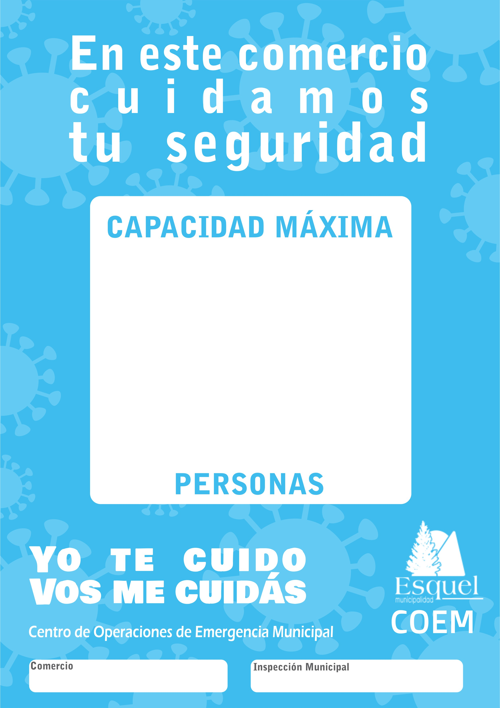
ANEXO II
